“ТАБИГАТЬ-ЗУР БАЙЛЫК “ . СЫЙНЫФТАН ТЫШ АЧЫК ЧАРА

Гайнуллина Алсу Фирдавес кызы,

Татарстан Республикасының Арча районы “Сәламәтлек мөмкинлекләре чикләнгән балалар өчен Яңа Кенәр мәктәп-интернаты”

“Табигать-зур байлык”
Сыйныф сәгате

Максаты:
-укучыларның экологик культуралылыгын үстерү;
- фикерләү сәләтен үстерү;
- табигатькә карата сакчыл караш тәрбияләү.
Җиһазлау: презентация, китаплар күргәзмәсе, табигать рәсемнәре.
Сыйныф сәгатенең барышы.
Исәнмесез, балалар! Тышка карыйк әле, хәзер нинди ел фасылы? Яз көнендә табигатьтә нинди үзгәрешләр була? (Укучыларның җаваплары тыңланыла.) Менә бүген дә тышта кояш елмая, кояш нурлары күзләрне чагылдыра. Әйдәгез, без дә бер –беребезгә карап елмаеп алыйк, бер-берегезгә матур елмаю бүләк итик.
Бүген сыйныф сәгатендә сүз нәрсә турында барачак икән? Моны белү өчен табышмаклар чишеп алыйк.
Табышмаклар чишү.
1.Борынсыз чыпчык боз тишә .( тамчы) (слайд)
2.Ипи түгел,
Су түгел,
Авыр түгел,
Аз түгел,
Ансыз яшәү мөмкин түгел. (һава) (слайд)
3.Утта янмый, суда батмый. (боз) (слайд)
4. Челтер-челтер ага....(чишмә) (слайд)
5. Җәен киенә, көзен чишенә. (агач) (слайд)
6. Кич калака, иртән бата (ай) (слайд)
7. Җәй тукылдый бу чүкеч, кыш тукылдый бу чүкеч.(тукран) (слайд)
8.Кара алтын нәрсә ул?(нефть) (слайд)

-Нинди сүз килеп чыкты? Табигать. (слайд) Без дә бүген ” Табигать-зур байлык” дигән сыйныф сәгатенә җыелдык. 2018 ел- Россиядә экология елы дип игълан ителде. Нәрсә ул экология?Экология- табигатьне саклау турындагы фән. (слайд)
Кызыл китап
Укучылар белән әңгәмә:
-Нәрсә соң ул табигать?(балаларның җаваплары тыңлана)
Табигать тере табигать һәм тере булмаган табигатькә бүленә (слайд)
Тере табигать: үсемлекләр,гөмбәләр,кошлар, бөҗәкләр, җәнлекләр, кеше.
Терек булмаган табигать:кояш, һава, су, туфрак, тау.(слайд)
Әйдәгез, табигать күренешләрен карап китик әле( слайд)
Сез бу слайдларда нәрсәләр күрдегез?
Әйе,мондый матурлыкны карау күзне иркәли, кәефне күтәрә, соклану хисе тудыра. Ләкин мондый матурлыкның капма-каршысы да бар. Әйдәгез, карап китик әле.(слайдлар)

Сез бу кадрларда нәрсәләр күрдегез?
Табигатьнең мондый хәлгә төшүенә кем гаепле? (Укучыларның җаваплары тыңланыла)
Әйе, Җир-Анабызның мондый хәлгә төшүенең төп сәбәпчесе-Кеше. Кеше табигатькә искиткеч зур зыян сала.Бүгенге көндә планетабыз бик нык пычранган, бик күп төр үсемлекләр, бөҗәкләр, хайваннар юкка чыгу алдында тора. Ни кызганыч, Табигать- Җир-Анабызны пычрату әле дә дәвам итә. Ә бит кайчандыр әби –бабаларыбыз табигатькә бик сакчыл карашта булганнар ,табигатьне рәнҗетергә курыкканнар, табигатькә зур хөрмәт белән караганнар, табигатьне саклау турында мәкаль-әйтемнәр чыгарганнар. Шуларның берничәсе белән без дә танышып китик әле.
“Буталчык” уены.Экранда мәкаль-әйтемнәр бирелгән. Тик алар кисәкләргә бүленгәннәр, буталганнар.Сезгә шул мәкаль-әйтемнәрнең үз парларын табып, дөрес итеп җыеп укырга кирәк.
1.Табигатьне саклаган,үз яшәвен саклаган.(слайд)
2.Җир чокырсыз булмас, урман киексез булмас.(слайд)
3.Кул пычранса, су белән юарсың,
Су пычранса, ни белән юарсың?(слайд)
4. Җиргә төкергән, үзенә төкергән. (слайд)
5. Бер агачтан мең шырпы ясап була,
Бер шырпы белән мең аггачны юк итеп була.(слайд)

Бу мәкаль-әйтемнәр табигатьне сакларга чакыра.
Яшәгән ди булган , ди бер малай. Ул бик тәртипсез булган, ни теләсә, шуны эшләп йөргән. Әйдәгез, шул малай турында мультфильм карап китик.
“Малай һәм Җир “ мультфильмын карау.
-Балалар, бу мультфильмда нинди табигатьне бозу очракларын күрдегез? Малай нинда начар гамәлләр кылды? Мондый булырга ярыйма? Җир кешеләрне нинди булырга чакыра? (укучыларның җаваплары тыңлана)
-Балалар, безнең мәктәп почтасына хат килеп төште. Ул Татарстан Республикасының экология һәм табигый байлыклар министрлыгыннан килгән. Ачып карыйк . Монда укучыларга төрле ситуацияләр язылган. Сезгә шул ситуацияләрне чишәргә кирәк.

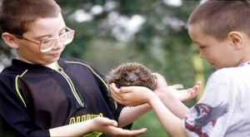  1.Синең энең урманнан керпе алып кайтты. Син энеңә нинди киңәш бирәсең?  - Керпене үзегездә калдырырга һәм аның турында кайгыртырга.  - Урманга кире илтеп куерга. | 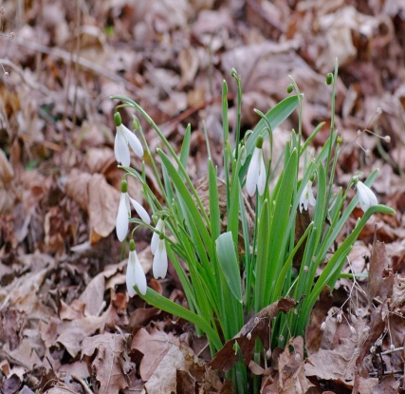  2. Яз көне син урманга бардың һәм аланлыкта кар астыннан чыккан бик матур умырзая чәчәкләре(подснежниклар) күрдең. Син нишлисең?  - Чәчәкләрдән букет ясап әниеңә бүләк итәсең.  - Бер генә чәчәк өзеп аласың.  - Матурлыгына сокланасың, чәчәкләргә тимисең.
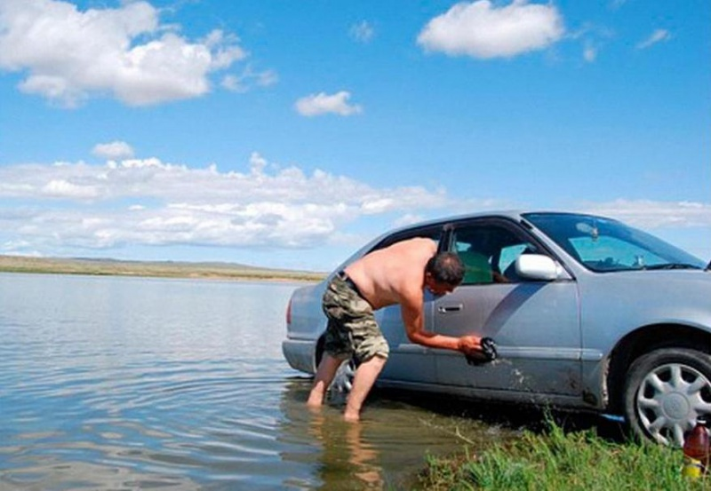  3. Елга буенда күршеңнең машина юганын күрдең. Син нишләячәксең?  1. Олы кеше яныннан тыныч кына узып китәсең.  2. Янына килеп, елга янында машина юарга ярамаганлыгын әйтәсең. | 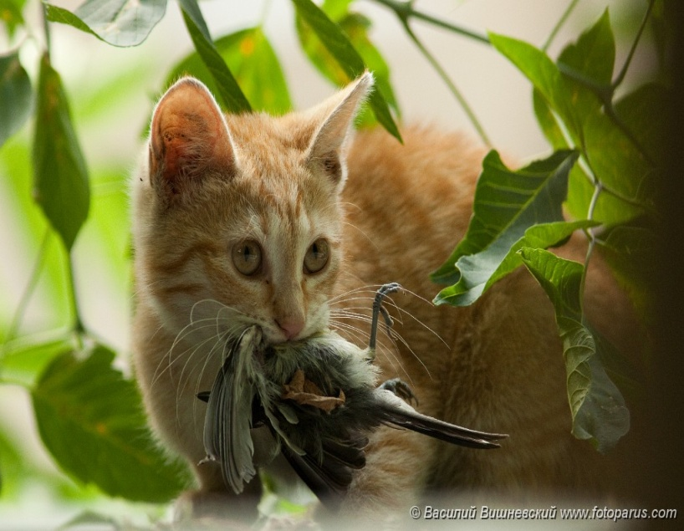  4. Сезнең песиегез әле генә кош тотты . Ул яраланган.Син нишлячәксең?  - Песидән алып , ишек алдында калдырасың.  - Песигә калдырасың.  - Аны тазартасың һәм иреккә җибәрәсең.
5. Урманда Наил белән Илшат урманга әниләре белән гөмбә җыярга бардылар. Ашарга яраклы гөмбәләрне алдылар, ә агулы гөмбәләрне таяклары белән сугып киттеләр. Балалар дөрес эшләделәрме?  - 1.Әйе, чөнки алар-агулы гөмбәләр.  2.Юк, чөнки җәнлекләр өчен дару юкка чыга. | 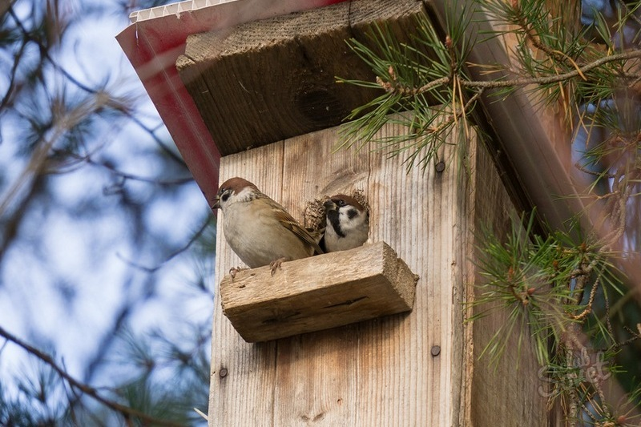  6. Иске сыерчык оясына чыпчыклар урнашканнар. Тиздән яз җитә һәм сыерчыклар кайтачак. Син нәрсә эшләячәксең?  - Чыпчыкларны куып чыгарасың.  - Яңа сыерчык оясы ясап эләсең.  - Сыерчыкларны көтәсең һәм аларның нишләячәгең күзәтәсең.
Балалар,тактага карыйк әле. Анда анда табигать рәсеме эленгән. Ул шундый ямьсез, пычрак, чөнки аны чистартырга, пычраклыктан арындырырга кирәк. (укучылар табигатьне пычратучы күренешләрне алып куялар. Табигать “чистара”, анда матур болын, урман,сулыклар, чиста һава күренешләре кала.
Табигатебез ничек чистарды, матурайды. Безгә шушы матурлыкны сакларга, Табигать-Анабызны рәнҗетмәскә кирәк. Хәзер шигырьләр тыңлап китик.
1 укучы. И күңелле җәй көнендә-
Табигать кочагында!
Менә шуны истә тоту
Кирәктер шул чагында!
2 укучы.Агачларны сындырмагыз,
Кош оясын ватмагыз,
Суларны да пычратмагыз,
Пыяла, чүп атмагыз.

3укучы. Эссе чакта, коры чакта
Урманда ут якмагыз.
Табигать ул – безнең әни,
Табигатьне саклагыз!
4укучы. Җирдә безнең өчен диеп
Үсә матур чәчәкләр.
Явыз куллар өзмәсәләр,
Шулай гел үсәчәкләр.
5укучы.Урмандагы агачларны
Калдырмыйча киссәләр,
Урмансыз калган кешеләр
Киләчәктә нишләр?
6 укучы.Табигатькә һәр көн шулай
Гел зыян китерсәләр,
Сайрар кошларны да әгәр
Үтереп бетерсәләр?
7укучы.Табигать бетсә әгәр дә,
Кешелек тә бит бетә,
Шуңа күрә уйлан ныклап,
Алда сине ни көтә?
8укучы.Без – табигать балалары,
Кояш белән янабыз.
Бездән һәрчак риза булсын
Шул табигать- анабыз.
9укучы. Кешеләргә матурлыкны,
Сый-хөрмәтне биргән Ходай.
Тик кешеләр табигатькә
Нигә игътибарсыз болай?
10 укучы. Табигать ул-тиңсез хәзинә,
Шаулы урман, челтер чишмә дә.
Яшел болында ул, зәңгәр күк тә,
Сакла аны, аңа син тимә!
Бергәләп: Табигать-зур байлык!
Табигатьне саклагыз!
Укучылар башкаруында “Урманда йөрүләре”җыры башкарыла.
Табигать- зур байлык, тиңсез хәзинә. Аны саклау- безнең изге бурычыбыз.
Балала р,бүгенге сыйныф сәгатенең ахырында минем сезгә шушындый истәлекнамә тапшырасым килә. Мондагы киңәшләрне гел истә тотыыгыз!Табигатьне саклагыз!Сау булыгыз!

